# Primera entrega de Técnicas de Animación 3D y post-procesamiento.

Javier Pinel Santafosta

En esta práctica he implementado un algoritmo de interpolación lineal con n puntos intermedios y n puntos t para la transición entre los diferentes puntos. También he implementado un algoritmo de interpolación esférica.

He usado como esqueleto la aplicación de Samuel Martínez de Lamo (gracias por su paciencia y cooperación)

Usando como objeto a animar una gota que salta he aplicado la interpolación lineal para hacer que suba o baje. También se puede aplicar una interpolación esférica al objeto paso a paso.

## Elementos del programa

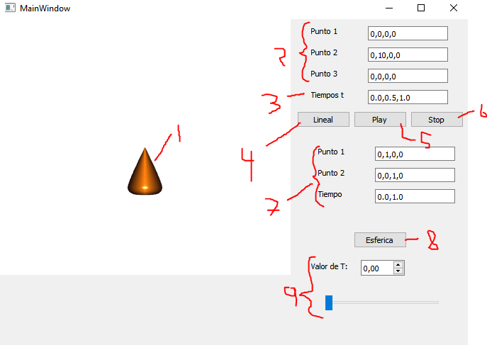

1 Gota: Modelo a hacer pruebas. Con la rueda del ratón se controla el zoom de la cámara y con las flechas cambia la orientación de la cámara. Pulsa la tecla “R” para resetearla.

2 Puntos por el que el modelo va a ser interpolado. El algoritmo que he implementado admite infinitos, pero para implementar una interface fácil de usar he decidido que solo tome 3 en formato << x.xx,y.yy,z.zz >> Nota: estos puntos pueden ser cambiados en tiempo de ejecución.

3 Tiempos t: comprendidos entre 0 y 1 son los puntos tomados por la interpolación para llegar al punto destino. Tiene que haber tantos puntos separados por comas (“,”) como puntos a interpolar. En nuestro caso 3.

4 Botón “Lineal”: desplaza el modelo según la función de interpolación en los puntos t que tengamos definidos en los controles **9.**

5 Botón “Play”: el modelo inicia la animación correspondiente con variable de puntos escogidos.

6 Botón “Stop”: Detiene el bucle de la animación.

7 Puntos y tiempo de la interpolación esférica.

8 Botón “Esférica” al igual que el botón **4**, aplica una interpolación esférica al modelo dependiendo de los valores de t en los controles **9**

9 Controles de t: se usan para definir el valor actual de t tanto para la interpolación esférica como en la lineal. El primero cambia los valores en una progresión de 0.1 y el segundo simula un control análogo.

Extra: Interpolación esférica animada. Al final me ha dado tiempo a incluir dos botones para animar la interpolación esférica. El resultado final funciona exactamente igual que en la lineal (solo que sin aplicar deformaciones, que ya no me da tiempo) y queda tal que así:

